Міністерство освіти і науки України
Національний університет «Львівська політехніка»
Кафедра систем штучного інтелекту



Звіт

Звіт
про виконання лабораторних та практичних робіт блоку № 3
На тему: «Цикли. Вкладені Цикли. Завершення виконання циклів. Функції. Рекурсія. Вбудовані функції. Одновимірні масиви.»
з дисципліни: «Основи програмування»
до:
Лабораторної Роботи № 2
Лабораторної Роботи № 3
Практичних Робіт до блоку № 3

Виконав(ла):
Студент групи ШІ-11
Давидович Святослав Олегович

Тема роботи:

Цикли. Вкладені Цикли. Завершення виконання циклів. Функції. Рекурсія. Вбудовані функції. Одновимірні масиви. Використання основних операторів мови С++. Обчислення функцій з використанням їхнього розкладу в степеневий ряд.

Мета роботи:

Закріпити та поглибити теоретичні відомості щодо роботи з циклами, функціями та масивами. Спроектувати архітектуру, реалізувати код до практичної задачі, представити логіку у flowchart. Виконати запропоновані обчислення в межах лабораторних робіт, вирішити ряд тематичних задач на Algotester. Практика в організації ітераційних й арифметичних циклів. Організувати взаємодію з командою. Представити виконану роботу у звіті, поширити матеріали на GitHub.

Теоретичні відомості:
- Теоретичні відомості з переліком важливих тем:
- Тема №1: Цикли та їх Види в С++
- Тема №2: Управління Виконанням Циклів
- Тема №3: Вкладені Цикли
- Тема №4: Одновимірні Масиви
- Тема №5: Алгоритми обробки та робота з одновимірними масивами
- Тема №6: Функції C++
- Індивідуальний план опрацювання теорії:
- Тема №1: Цикли та їх Види в С++
  - Джерела Інформації:
    - Лекційні матеріали
    - cppreference.com
    - LearnCPP.com
  - Що опрацьовано:
    - Цикли while, do-while, for, range-based for. Їх ефективність та оптимальний вибір.
  - Статус: Ознайомлений
  - Початок опрацювання теми: 02.10
  - Звершення опрацювання теми: 03.10
- Тема №2: Управління Виконанням Циклів
  - Джерела Інформації:
    - Лекційні матеріали
    - cppreference.com
    - LearnCPP.com
  - Що опрацьовано:
    - Оператори break та continue
    - Патерн goto та його проблеми
    - Побудова безпечних умов виходу для уникнення infinite loops
  - Статус: Ознайомлений
  - Початок опрацювання теми: 03.10
  - Звершення опрацювання теми: 15.10
- Тема №3: Вкладені Цикли
  - Джерела Інформації:
    - Лекційні матеріали
    - Збірники задач(зокрема Algotester)
    - LearnCPP.com
  - Що опрацьовано:
    - Архітектура вкладених циклів
    - Оцінка програмної ефективності при роботі з циклами
    - Практичне використання циклів для вирішення проблем
    - Вкладені цикли з оптимізованим обчисленням
  - Статус: Ознайомлений
  - Початок опрацювання теми: 04.09
  - Звершення опрацювання теми: 05.09
- Тема №4: Одновимірні Масиви
  - Джерела Інформації:
    - LearnCPP.com
    - Лекційні матеріали
  - Що опрацьовано:
    - Концепція масиву як блоку даних в оперативній пам’яті
    - Робота з масивами: індексація, ініціалізація, передача у функції
    - Різниця між статичними та динамічними масивами, кеш-лінії процесора
    - Проблеми, пов’язані із виходом за межі зони індексації
  - Статус: Ознайомлений
  - Початок опрацювання теми: 05.10
  - Звершення опрацювання теми: 15.10
- Тема №5: Алгоритми обробки та робота з одновимірними масивами
  - Джерела Інформації:
    - Матеріали до Епіку 1
  - Що опрацьовано:
    - Пошук, екстремуми, обхід, сортування, видалення та додавання елементів
    - Реалізація лінійного та двійкового пошуку
    - Базові алгоритми сортування: бульбашкове, вибором, вставками
    - Ефективні методи: MergeSort, QuickSort, сортування підрахунком
  - Статус: Ознайомлений
  - Початок опрацювання теми: 02.10
  - Звершення опрацювання теми: 16.10
- Тема №6: Функції C++
  - Джерела Інформації:
    - Матеріали до Епіку 3
    - Лекційні матеріали
    - geeksforgeeks.org/cpp
  - Що опрацьовано:
    - Структура функції, оголошення та визначення, механізми передачі аргументів
    - Параметри-посилання, константні посилання
    - Рекурсивні функції, стек виклику, помилка stack overflow
  - Статус: Ознайомлений
  - Початок опрацювання теми: 02.10
  - Звершення опрацювання теми: 16.10

Виконання роботи:

1. Опрацювання завдання та вимог до програм та середовища:
Завдання №1 Lab# programming: Lab 2
- Деталі завдання:
Використовуючи оператор циклу, знайти суму елементів ряду з точністю E=0.0001. Загальний член ряду має вигляд:
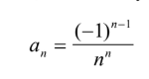
Надрукувати результат

Завдання №2 Lab# programming: Lab 3
- Деталі завдання:
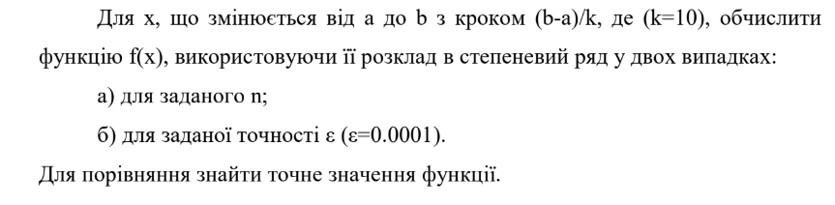
Примітка: запропонований ряд є рядом Фур’є, тому розклад здійснюється відповідний

Завдання №3 Practice# programming: Class Practice Task “Аналізатор місячного бюджету”
- Деталі завдання:
Ви пишете програму обліку особистих витрат. Користувач задає бюджет на місяць і вводить суму витрат за кожен день.
- Далі програма аналізує ці дані через меню: показує статистику, знаходить найдорожчі дні й перевіряє, чи вистачає бюджету.
- Дні без покупок теж бувають. У різних обчисленнях вони враховуються по-різному.
- Обмеження: сторонні бібліотеки використовувати заборонено.

Орієнтовний приклад роботи програми:
Ввід даних
Бюджет на місяць (грн): 8000
Кількість днів обліку: 10
Витрати по днях (грн): 450 0 1200 320 2800 0 150 890 3400 260

Пункт 1
День Витрати, грн
1 450.00
2 0.00
3 1200.00
4 320.00
5 2800.00
6 0.00
7 150.00
8 890.00
9 3400.00
10 260.00

Пункт 2
Мінімальні витрати за день: 0.00 грн
Максимальні витрати за день: 3400.00 грн
Сумарні витрати: 9470.00 грн
Перевитрата понад бюджет: 1470.00 грн
Днів з покупками: 8
Середні витрати за такий день: 1183.75 грн
Бюджет вичерпано на дні 9, накопичено 9210.00 грн.

Пункт 3
Денний ліміт (грн, 0 = за замовчуванням): 0
Ліміт: 1000.00 грн
день 3: 1200.00 грн
день 5: 2800.00 грн
день 9: 3400.00 грн
Разом днів з перевищенням: 3

Пункт 4
Топ-3 витрат: 3400.00, 2800.00, 1200.00 грн

Завдання №4 Practice# programming: Self Practice Task 1 “Пепероні”
- Деталі завдання:
Вирішити задачу з Algotester: https://algotester.com/uk/ArchiveProblem/DisplayWithEditor/81393
Завдання №5 Practice# programming: Self Practice Task 2 “Ліки для Тома”
- Деталі завдання:
Вирішити задачу з Algotester: https://algotester.com/uk/ArchiveProblem/DisplayWithEditor/81423
Завдання №6 Practice# programming: Self Practice Task 3 “Офіс для домашніх тварин”
- Деталі завдання:
Вирішити задачу з Algotester: https://algotester.com/uk/ArchiveProblem/DisplayWithEditor/81420
Завдання №7 Result Documentation Report
- Деталі завдання: Оформити звіт за виконаною роботою згідно вимог.

2. Дизайн та планована оцінка часу виконання завдань:
Програма №1 Class Practice Task “Аналізатор місячного бюджету”
- Блок-схема:
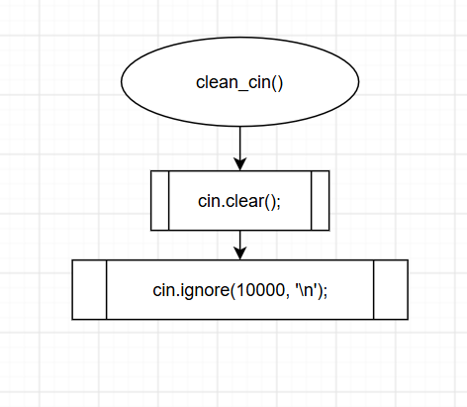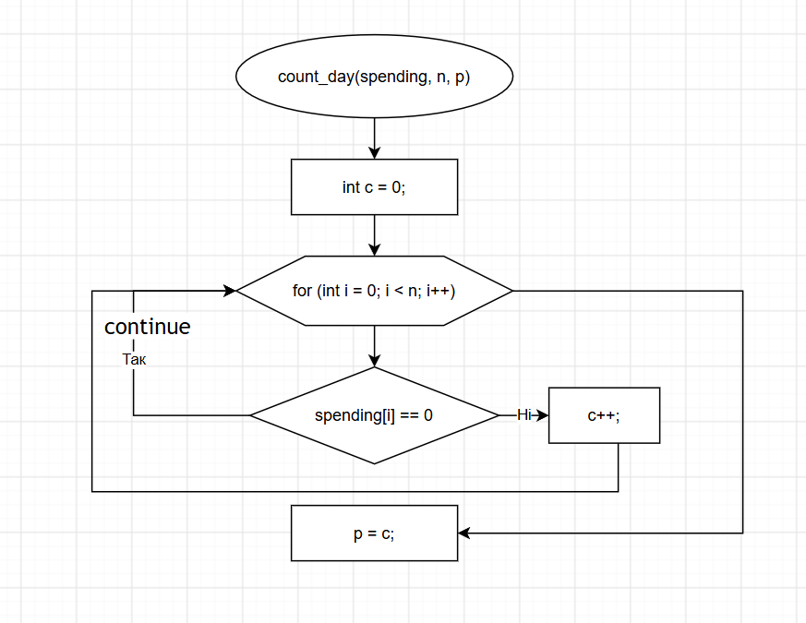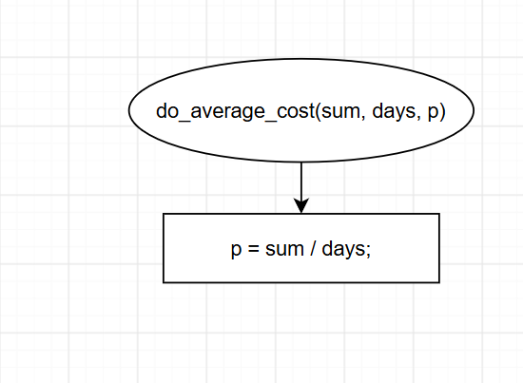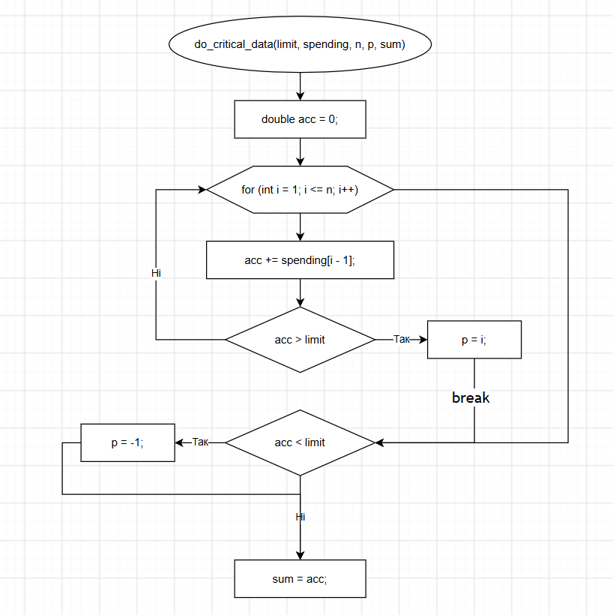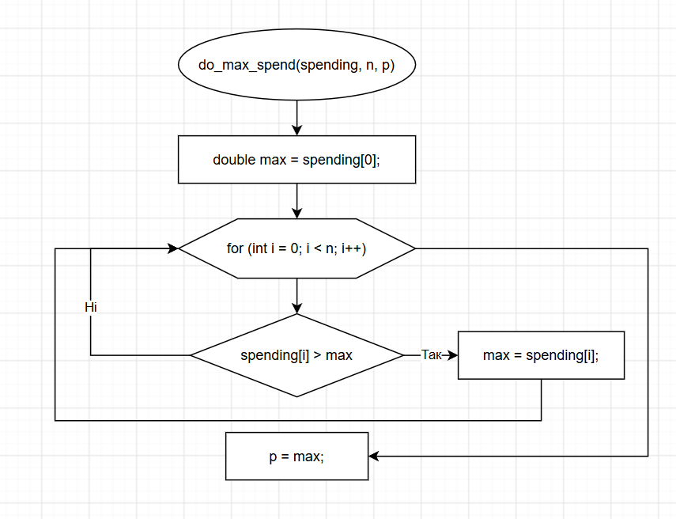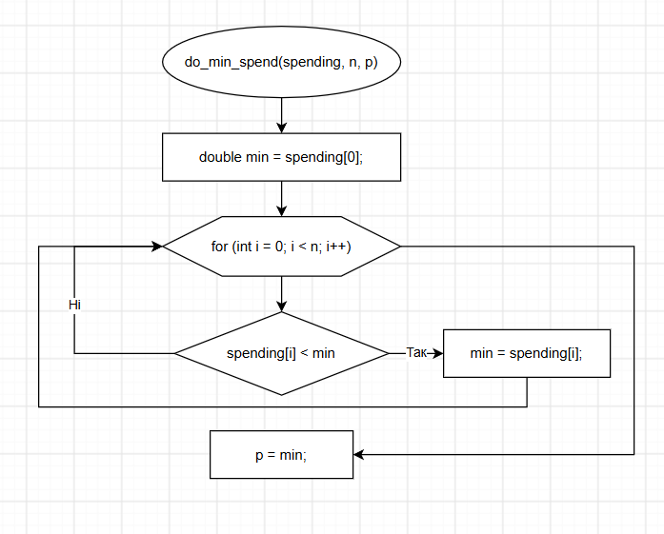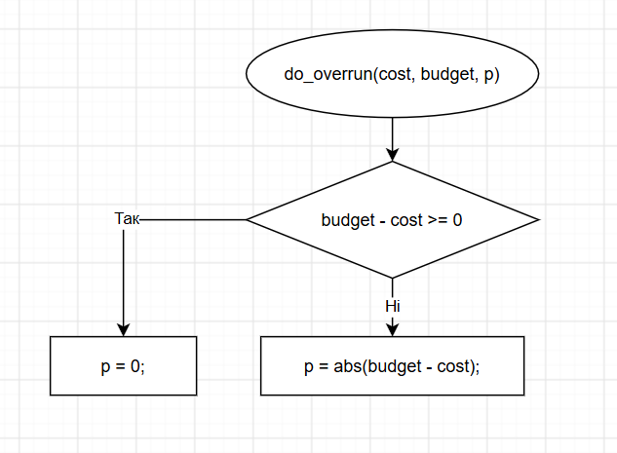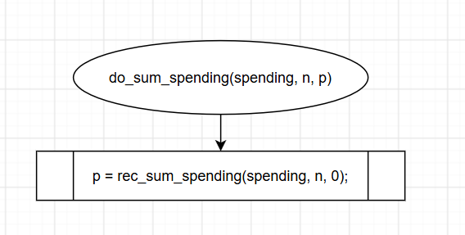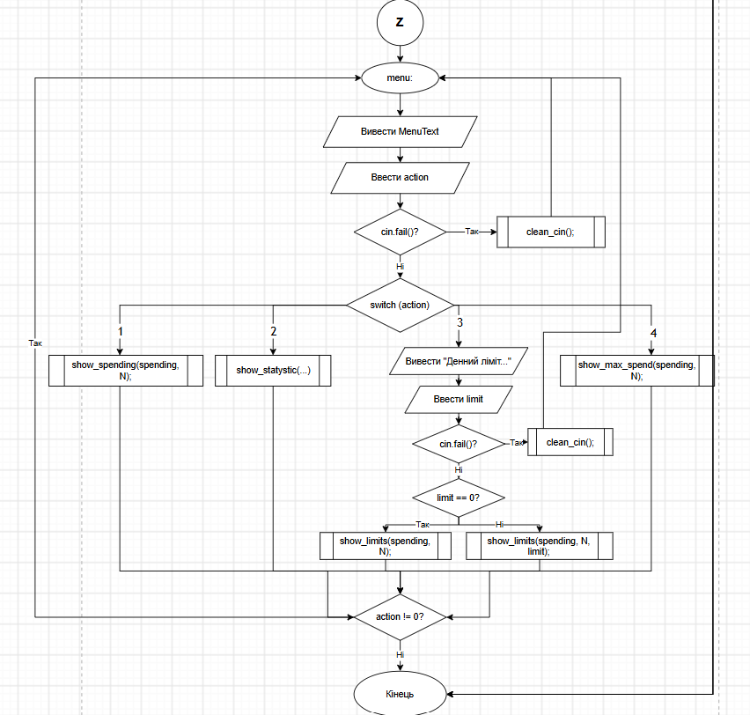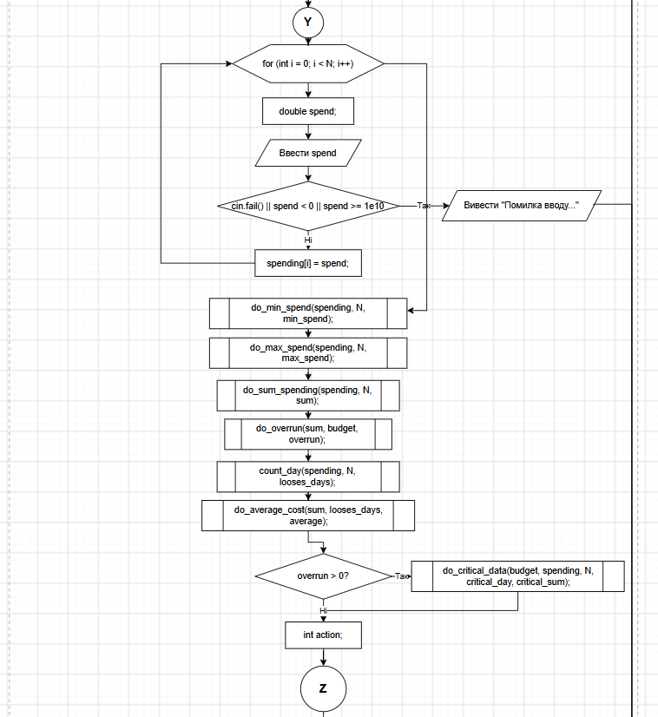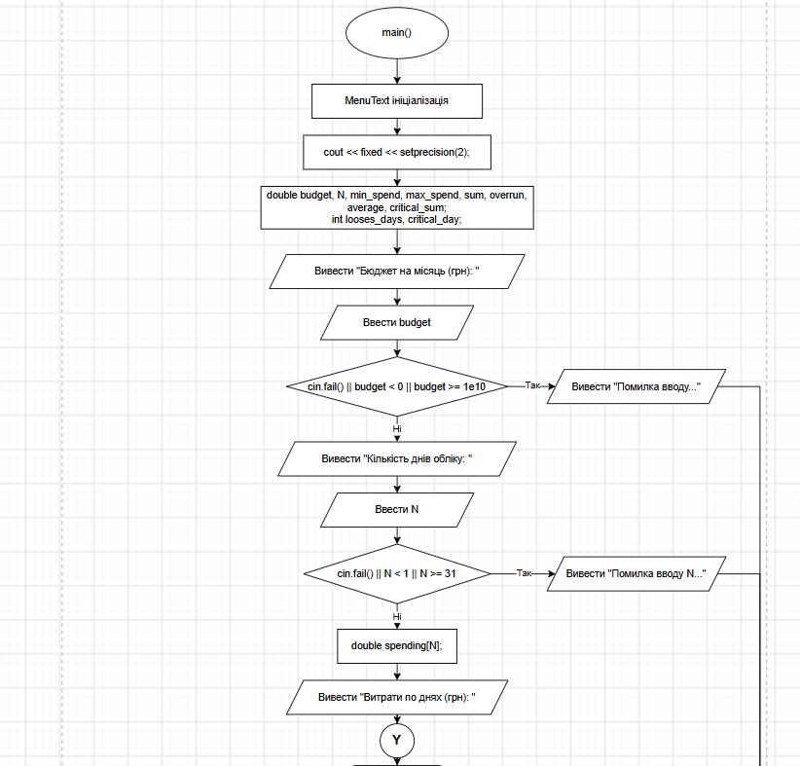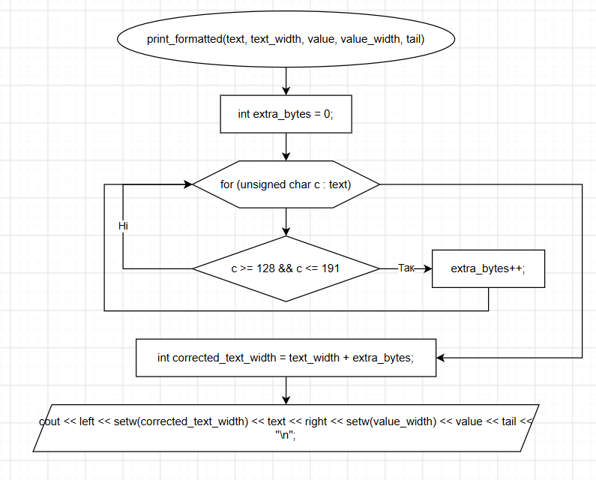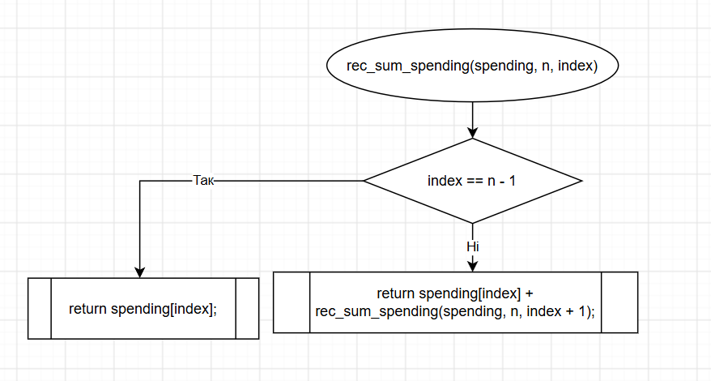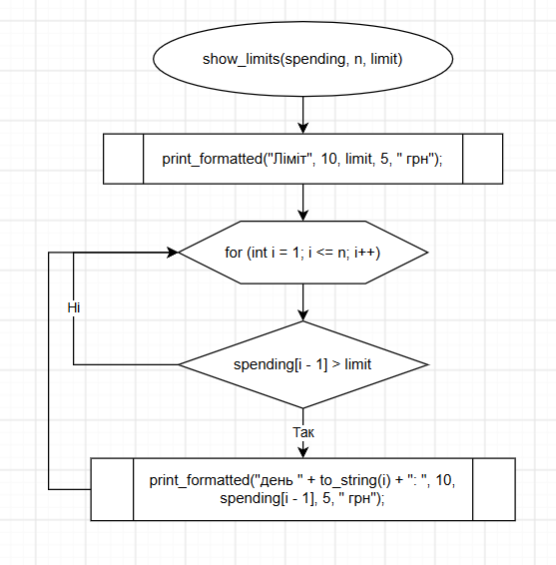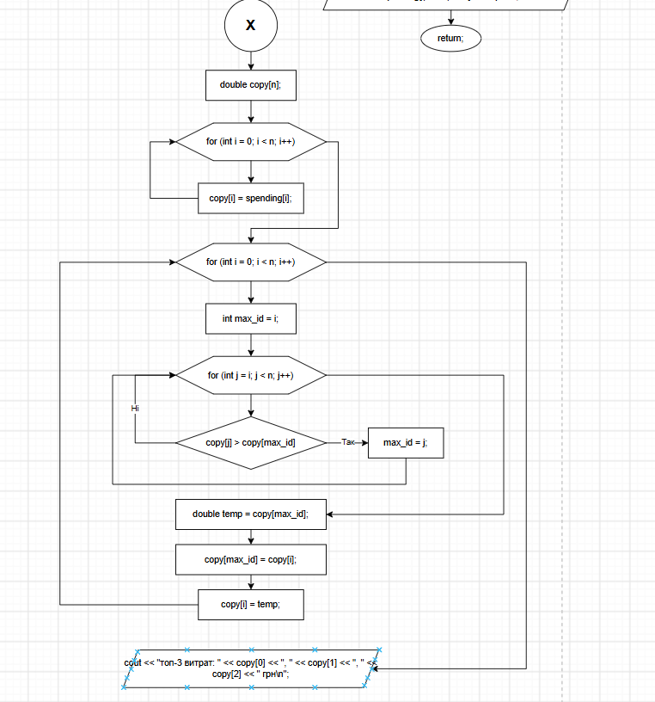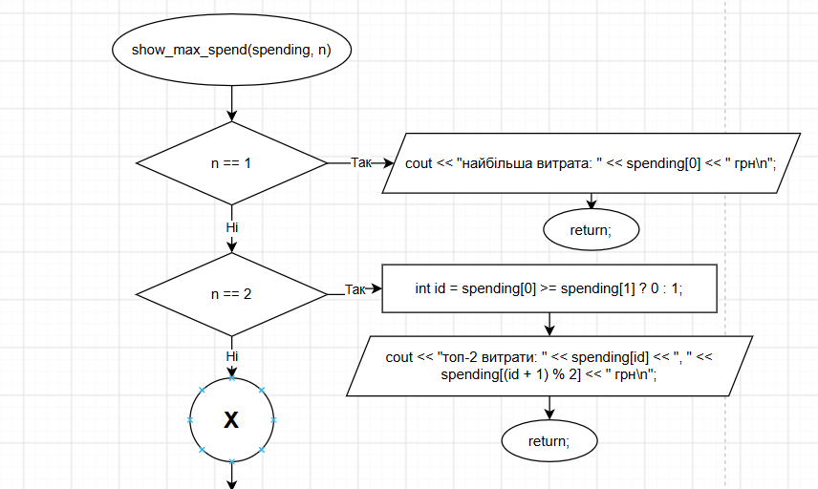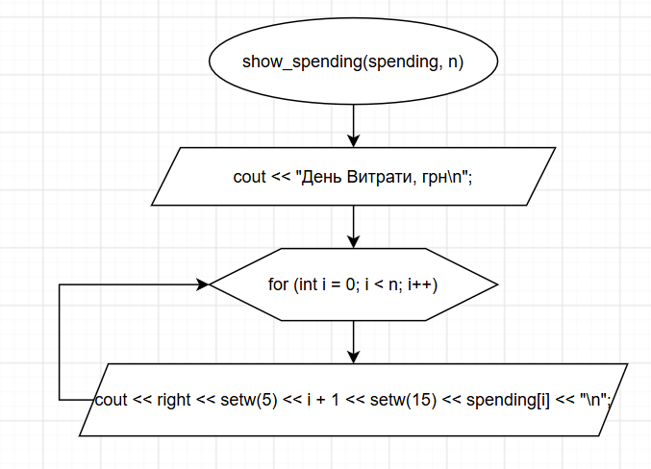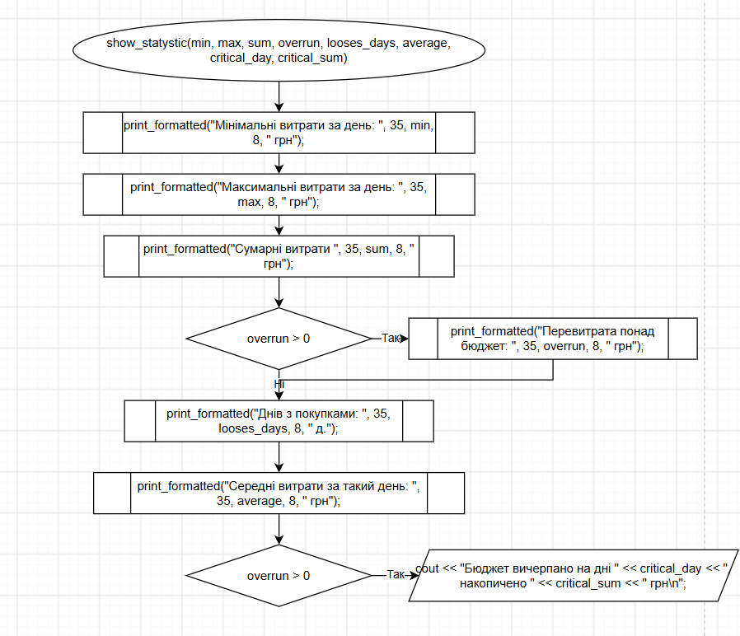

- Планований час на реалізацію: 2 год 30 хв

Програма №2 Lab# programming: Lab 2
- Блок-схема:
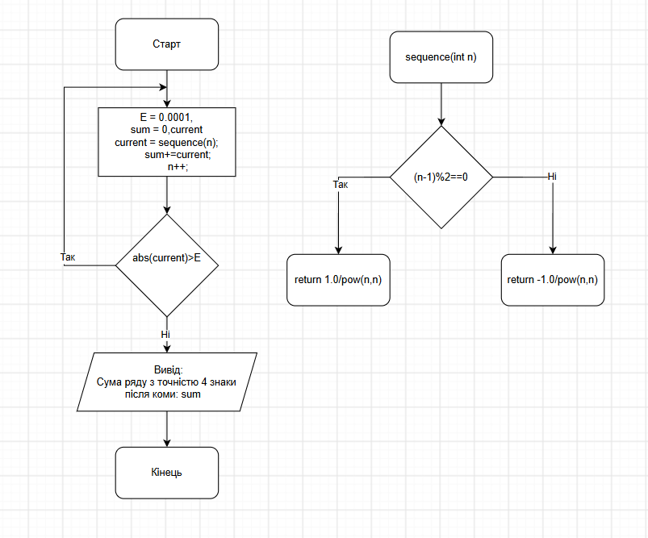

- Планований час на реалізацію: 40 хв

Деталі завдання: умова:
- Планований час на реалізацію: 1 год

Програма № 3 Lab# programming: Lab 3
Деталі завдання: умова:
- Планований час на реалізацію: 1 год

Програма № 4 Self Practice Task 1 “Пепероні”
Деталі завдання: умова:
- Планований час на реалізацію: 40 хв

Програма № 5 Self Practice Task 2 “Ліки для Тома”
Деталі завдання: умова:
- Планований час на реалізацію: 40 хв

Програма № 6 Self Practice Task 3 “Офіс для домашніх тварин”
Деталі завдання: умова:
- Планований час на реалізацію: 1 год

3. Конфігурація середовища до виконання завдань:
Завдання з конфігурації відсутні

4. Код програм з посиланням на зовнішні ресурси:
Програма №1 Автономність портативної зарядної станції
#include <iostream>
#include <cmath>
#include <iomanip>
#include <string>

using namespace std;

void print_formatted(const string& text, int text_width, double value, int value_width, const string& tail) {
int extra_bytes = 0;

// рахуємо кількість кириличних символів:
// другий байт кирилиці лежить в межах [128; 191]
for (unsigned char c : text) {
if (c >= 128 && c <= 191) {
extra_bytes++;
}
}

int corrected_text_width = text_width + extra_bytes;

cout << left << setw(corrected_text_width) << text << right << setw(value_width) << value << tail << "\n";
}

// очищує потік cin для повторного вводу після помилки
void clean_cin() {
cin.clear();
cin.ignore(10000, '\n');
}

// 1 пункт меню
void show_spending(double spending[],int n){
cout << "День Витрати, грн\n";
for (int i = 0; i<n; i++){
cout << right << setw(5) << i+1 << setw(15) << spending[i] << "\n";
}
}

// 2 пункт меню
void show_statystic(double min, double max, double sum, double overrun, int looses_days, double average, int critical_day, double critical_sum) {
print_formatted("Мінімальні витрати за день: ", 35, min, 8, " грн");
print_formatted("Максимальні витрати за день: ", 35, max, 8, " грн");
print_formatted("Сумарні витрати ", 35, sum, 8, " грн");
if (overrun>0) {
print_formatted("Перевитрата понад бюджет: ", 35, overrun, 8, " грн");
}
cout << fixed << setprecision(0);
print_formatted("Днів з покупками: ", 35, looses_days, 8 ," д.");
cout << fixed << setprecision(2);

print_formatted("Середні витрати за такий день: ", 35, average, 8 ," грн");
if (overrun>0) {
cout << "Бюджет вичерпано на дні " << critical_day << ", накопичено " << critical_sum << " грн\n";
}
}

// 3 пункт меню
void show_limits(double spending[],int n, double limit = 1000){
print_formatted("Ліміт", 10, limit, 5, " грн");
for (int i = 1; i<=n; i++){
if(spending[i-1]>limit) print_formatted("день "+to_string(i)+": ", 10, spending[i-1], 5, " грн");
}
}

// 4 пункт меню
void show_max_spend(double spending[],int n){
if (n==1){
cout << "найбільша витрата: " << spending[0] << " грн\n";
}else if (n==2){
int id = spending[0]>=spending[1] ? 0 : 1;
cout << "топ-2 витрати: " << spending[id] << ", " << spending[(id+1)%2] << " грн\n";
}

double copy[n];
// копіюємо масив через цикл
for (int i = 0; i<n; i++){
copy[i]=spending[i];
}
// реалізація сортування вибором
for (int i = 0; i<n; i++){
int max_id = i;
for (int j = i; j<n; j++){
if (copy[j]>copy[max_id]) max_id=j;
}
double temp = copy[max_id];
copy[max_id] = copy[i];
copy[i] = temp;
}

cout << "топ-3 витрат: " << copy[0] << ", " << copy[1] <<", " << copy[2] << " грн\n";
}

void do_min_spend(double spending[],int n, double& p){
double min = spending[0];
// обхід масиву із збереженням мінімального значення
for (int i = 0; i<n;i++){
if (spending[i]<min) min = spending[i];
}
p = min;
}

void do_max_spend(double spending[],int n, double& p){
// обхід масиву із збереженням максимального значення
double max = spending[0];
for (int i = 0; i<n;i++){
if (spending[i]>max) max = spending[i];
}
p = max;
}

double rec_sum_spending(const double spending[],int n, int index){
if (index==n-1) return spending[index];

return spending[index]+rec_sum_spending(spending,n,index+1);
}

// функція-обгортка для рекурсивної функції
void do_sum_spending(double spending[],int n, double& p){
p = rec_sum_spending(spending, n, 0);
}

void do_overrun(double cost, double budget, double& p){
if (budget-cost>=0) p = 0;
else p = abs(budget-cost);
}

void count_day(double spending[],int n, int& p){
int c = 0;
for (int i = 0; i<n;i++){
if (spending[i]==0) continue; // дні з нульовими витратами не рахуємо
c++;
}
p = c;
}

void do_average_cost(double sum,int days, double& p){
p = sum/days;
}

void do_critical_data(double limit, double spending[],int n, int& p, double& sum){
double acc = 0;
for (int i = 1; i<=n;i++){
acc+=spending[i-1];
if (acc>limit) {
p = i;
break;
};
}
if (acc<limit) p = -1;
sum = acc;
}

int main() {
// конструкція R"()" є аналогом багаторядкового тексту в c++
const string MenuText = R"(Оберіть дію:
1 - Показати витрати по днях
2 - Статистика витрат
3 - Дні з перевищенням денного ліміту
4 - Три найдорожчі дні
0 - Вийти)";
// встановлюємо точність виводу
cout << fixed << setprecision(2);

// ініціалізація змінних
double budget;
int N;
double min_spend, max_spend, sum, overrun,average,critical_sum;
int looses_days,critical_day;

// ввід та валідація
cout << "Бюджет на місяць (грн): ";
cin >> budget;
if (cin.fail() || budget<0 || budget>=1e10){
cout << "Помилка вводу, введіть додатне число до 10 млрд.\n";
return 1;
}

cout << "Кількість днів обліку: ";
cin >> N;
if (cin.fail() || N<1 || N>=31){
cout << "Помилка вводу, введіть кількість від 1 до 31\n";
return 1;
}
double spending[N];

cout << "Витрати по днях (грн): ";
for (int i = 0;i<N;i++){
double spend;
cin >> spend;
if (cin.fail() || spend<0 || spend>=1e10){
cout << "Помилка вводу, введіть додатне число до 10 млрд.\n";
return 1;
}
spending[i] = spend;
}

// кожна функція записує значення за параметром-посиланням
do_min_spend(spending,N,min_spend);
do_max_spend(spending,N,max_spend);
do_sum_spending(spending,N,sum);
do_overrun(sum, budget, overrun);
count_day(spending,N,looses_days);
do_average_cost(sum,looses_days,average);

// якщо є перевитрати - рахуємо критичний день
if (overrun>0){
do_critical_data(budget,spending,N,critical_day,critical_sum);
}

int action;
do{
menu:
cout << MenuText << "\n";
cin >> action;
// якщо потік вводу повертає помилку, скидаємо стан cin та повертаємось на мітку
if (cin.fail()){
clean_cin();
goto menu;
}

switch (action)
{
case 1:
show_spending(spending, N);
break;
case 2:
show_statystic(min_spend, max_spend, sum, overrun, looses_days, average, critical_day, critical_sum);
break;
case 3:
cout << "Денний ліміт (грн, 0 = за замовчуванням): ";
double limit;
cin >> limit;

if (cin.fail()){
clean_cin();
goto menu;
}

if (limit == 0) show_limits(spending, N);
else show_limits(spending, N, limit);

break;
case 4:
show_max_spend(spending, N);
}
} while (action!=0);

return 0;
}

Програма №2 Lab# programming: Lab 2
/* Лабораторна робота N.2
Варіант: 5
Автор: Давидович Святослав
Група: ШІ-11 */

// не використовуємо cmath через повільну роботу pow для цілих чисел
#include <iostream>

using namespace std;

long long pow(int n, int k){
long long m = 1;
for (int i = 0; i<k;i++){
m*=n;
}
return m;
}

// не рахуємо рекурентно, бо початкова формула з простою логікою ефективніша за рекурентне представлення
double sequence(int n){
// замість піднесення (-1) у степінь, аналізуємо парність n-1
if ((n-1)%2==0) return 1.0/pow(n,n); // операція ділення повертає double для нецілих
else return -1.0/pow(n,n);
}

// e = 0.0001, a(n) = (-1)^(n-1)/n^n
int main() {
constexpr double E = 0.0001; //точність

double sum = 0,current;
int n = 1;
// do-блок гарантує, що умова в while коректно пройде першу ітерацію
do {
current = sequence(n);
sum+=current;
n++;
} while (abs(current)>E);

printf("Сума ряду з точністю 4 знаки після коми: %.4f\n",sum);
return 0;
}

PR:https://github.com/artificial-intelligence-department/ai_programming_playground_2026/pull/351/changes#diff-cffe7899bf83e7b59e808872d47a70ed2f8dafd4e478bbe2cbe7bdabf38290d6
Програма №3 Lab# programming: Lab 3
/* Лабораторна робота N.3
Варіант: 14
Автор: Давидович Святослав
Група: ШІ-11 */

#include <iostream>
#include <cmath> // функція cos()

using namespace std;

// не використовуємо рекурентні співвідношення через простоту прямої формули
double sequence(int n, double x){
int sign = (n%2==0) ? 1 : -1;

return sign*cos(x*n)/(n*n);
}

int main() {
constexpr double E = 0.0001; // точність
constexpr int N = 20; // кількість ітерацій
const double pi = 2 * asin(1.0); // використовуємо арксинус для визначення числа пі
const double MIN_X = pi/5;
const double MAX_X = pi;
const double step = (MAX_X-MIN_X)/10;

printf(" Обчислення функції\n");
for (double x = MIN_X; x<=MAX_X; x+=step){
double SN = 0;
double SE = 0;
double Y = (x*x-pi*pi/3)/4;

// рахує суму для кількості ітерацій N
for (int i = 1; i<=N; i++){
SN+=sequence(i,x);
}

// рахує суму для заданої точності
double current;
int current_n = 1;
do{
current=sequence(current_n, x);
SE+=current;
current_n++;
} while (abs(current)>E);

/*вивід у форматі: X=...... SN=...... SE=..... Y=...... */
printf("X=%+.4f | SN=%+.4f | SE=%+.4f | Y=%+.4f\n",x,SN,SE,Y);
}
printf("\n\n");
return 0;
}

PR:https://github.com/artificial-intelligence-department/ai_programming_playground_2026/pull/351/changes#diff-bd15dea6c0de6b4c45a51fb275a837d39704f40c036f233d5d78fb872f872007
Програма №4 Self Practice Task 1 “Пепероні”
/* Задача "Папероні"
Умова: https://algotester.com/uk/ArchiveProblem/DisplayWithEditor/81393
Автор: Давидович Святослав
Група: ШІ-11
*/

/* Ідея: перший циклічний зсув починається з 1, другий - з наступного елемента.
таким чином, LIS в першому випадку утворюється додаванням 1 на початку другого, тобто є довшим*/
#include <iostream>

using namespace std;

int main(){
ios_base::sync_with_stdio(false);
cin.tie(NULL);

int n;
cin >> n;

int arr[n];
int id1 = 0;

for (int i = 0; i<n; i++){
int num;
cin >> num;
if (num == 1) id1 = i;
arr[i] = num;
}

for (int i = 0; i < n; i++) {
cout << arr[(id1 + i) % n] << " ";
}
cout << "\n";

int id2 = (id1 + 1) % n;
for (int i = 0; i < n; i++) {
cout << arr[(id2 + i) % n] << " ";
}
cout << "\n";

return 0;
}

PR:https://github.com/artificial-intelligence-department/ai_programming_playground_2026/pull/351/changes#diff-2e5667f85eaa6f1b1d817842dbb7ec791954d813d92701866d1ef88e728c34f1
Програма №5 Self Practice Task 2 “Ліки для Тома”
/* Задача "Ліки для тома"
Умова: https://algotester.com/uk/ArchiveProblem/DisplayWithEditor/81423
Автор: Давидович Святослав
Група: ШІ-11
*/

#include <iostream>
#include <cmath>
#include <iomanip>

using namespace std;

void countingSort(int arr[], int n) {
int max = 1000;
int count[max + 1] = {0};

for (int i = 0; i < n; i++) {
if (arr[i] >= 0 && arr[i] <= max) {
count[arr[i]]++;
}
}

int index = 0;
for (int v = max; v>=0; v--) {
while (count[v] > 0) {
arr[index++] = v;
count[v]--;
}
}
}

int main(){
ios_base::sync_with_stdio(false);
cin.tie(NULL);

int n, x;
cin >> n >> x;
int arr[n];

for (int i = 0; i<n; i++){
cin >> arr[i];
}

countingSort(arr, n);

double log2_x = log2(x), time = 0;
int current = 0, sum = 0;
while (current!=n){
sum+=arr[current];
current++;
if (sum<=x) continue;
time+=log2(sum)-log2_x;
sum=x;
}

cout << fixed << setprecision(10)<< time;
return 0;
}

PR:https://github.com/artificial-intelligence-department/ai_programming_playground_2026/pull/351/changes#diff-842c4ae7306edb416f831f4bb3ce8dd12407ef63db17a2e9a0772f87389e9be7
Програма №6 Self Practice Task 3 “Офіс для домашніх тварин”
/* Задача "Офіс для домашніх тварин"
Умова: https://algotester.com/uk/ArchiveProblem/DisplayWithEditor/81420
Автор: Давидович Святослав
Група: ШІ-11
*/

#include <iostream>

using namespace std;

int main(){
ios_base::sync_with_stdio(false);
cin.tie(NULL);

int n, c = 0;
cin >> n;
int arr[n];

for (int i = 0; i<n; i++){
cin >> arr[i];
}

for (int i = 1; i<n-1; i++){
int sign = arr[i]>=arr[i+1] ? 1: -1;
if(arr[i-1]==arr[i]){
arr[i]+=sign;
c++;
}
}
if (arr[n-1]==arr[n-2]) c++;

cout << c;

return 0;
}

PR:https://github.com/artificial-intelligence-department/ai_programming_playground_2026/pull/351/changes#diff-f27373f3d59ee36a5894c9319bb54993a3621978947c8aae3de128be7c6a844f

5. Результати виконання завдань, тестування та фактично затрачений час:
Програма №1 Class Practice Task “Аналізатор місячного бюджету”

- Фактично витрачений час на реалізацію: 20 год 30 хв
Результати виконання:
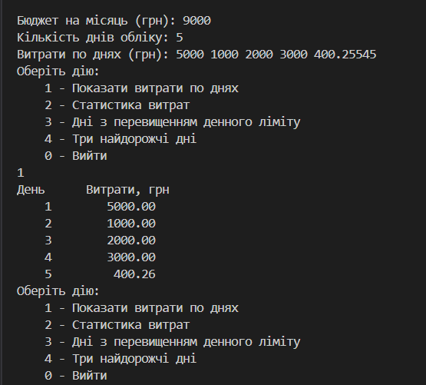

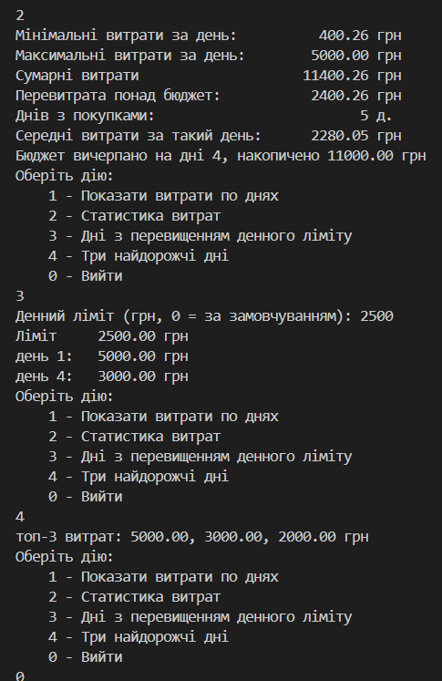
Програма №2 Lab# programming: Lab 2
- Фактично витрачений час на реалізацію: 40 хв
Результати виконання:
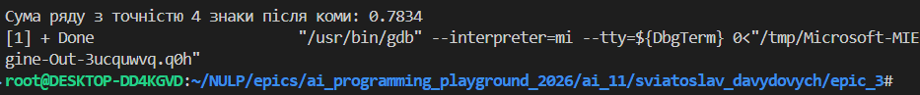

- Фактично витрачений час на реалізацію: 1 год
Аналіз виконаного завдання: використання рекурентної формули може бути ефективним залежно від типу математичної задачі. В даному випадку рекурентна інтерпретація не дає бажаної оптимізації, натомість ускладнюючи код. (принцип KISS ("Keep it simple, stupid"))

Програма № 3 Lab# programming: Lab 3
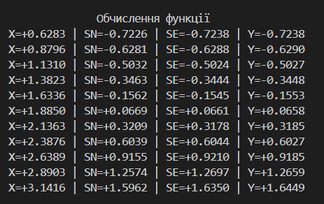
- Фактично витрачений час на реалізацію: 1 год
Аналіз виконаного завдання: Знову, рішення відмовитися від рекурентної формули було зумовлено найбільш раціональним підходом: пряма формула виконується за кілька операцій, зокрема операція косинуса ефективно виконується процесором на апаратному рівні шляхом зведення періодів до інтервалу [0; п/2]. Інша причина полягає в накопиченні похибки впродовж великої серії обчислень, яка передається в наступний виклик рекурсії.

Програма № 4 Self Practice Task 1 “Пепероні”
- Планований час на реалізацію: 40 хв

Програма № 5 Self Practice Task 2 “Ліки для Тома”
Деталі завдання: умова:
- Планований час на реалізацію: 40 хв

Програма № 6 Self Practice Task 3 “Офіс для домашніх тварин”
Деталі завдання: умова:
- Планований час на реалізацію: 1 год

6. Організація роботи та взаємодія з командою:
Прогрес Trello станом на 15.10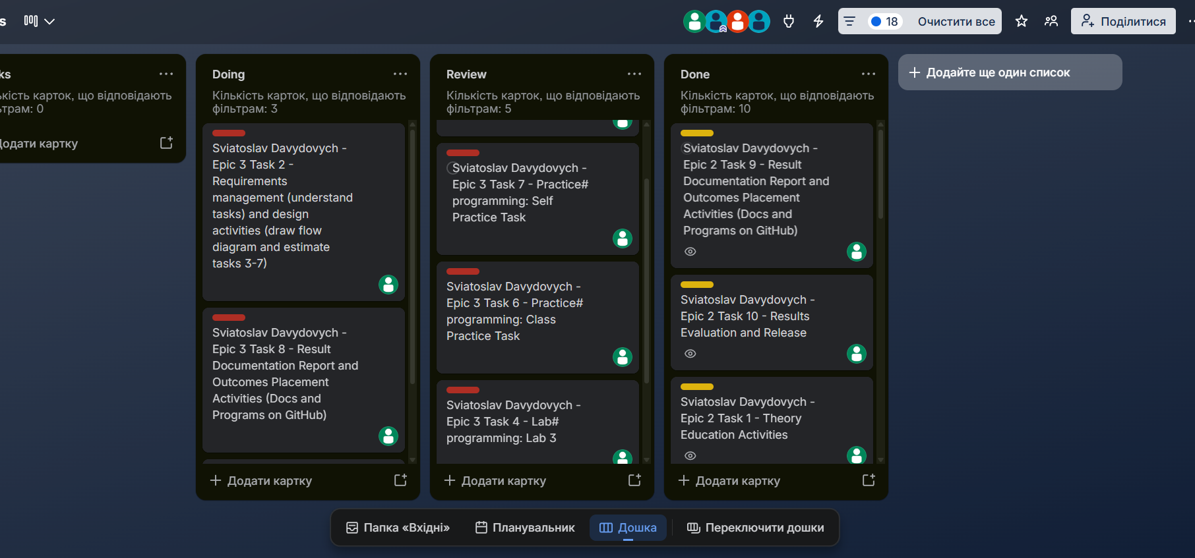
Прогрес Trello станом на 22.10
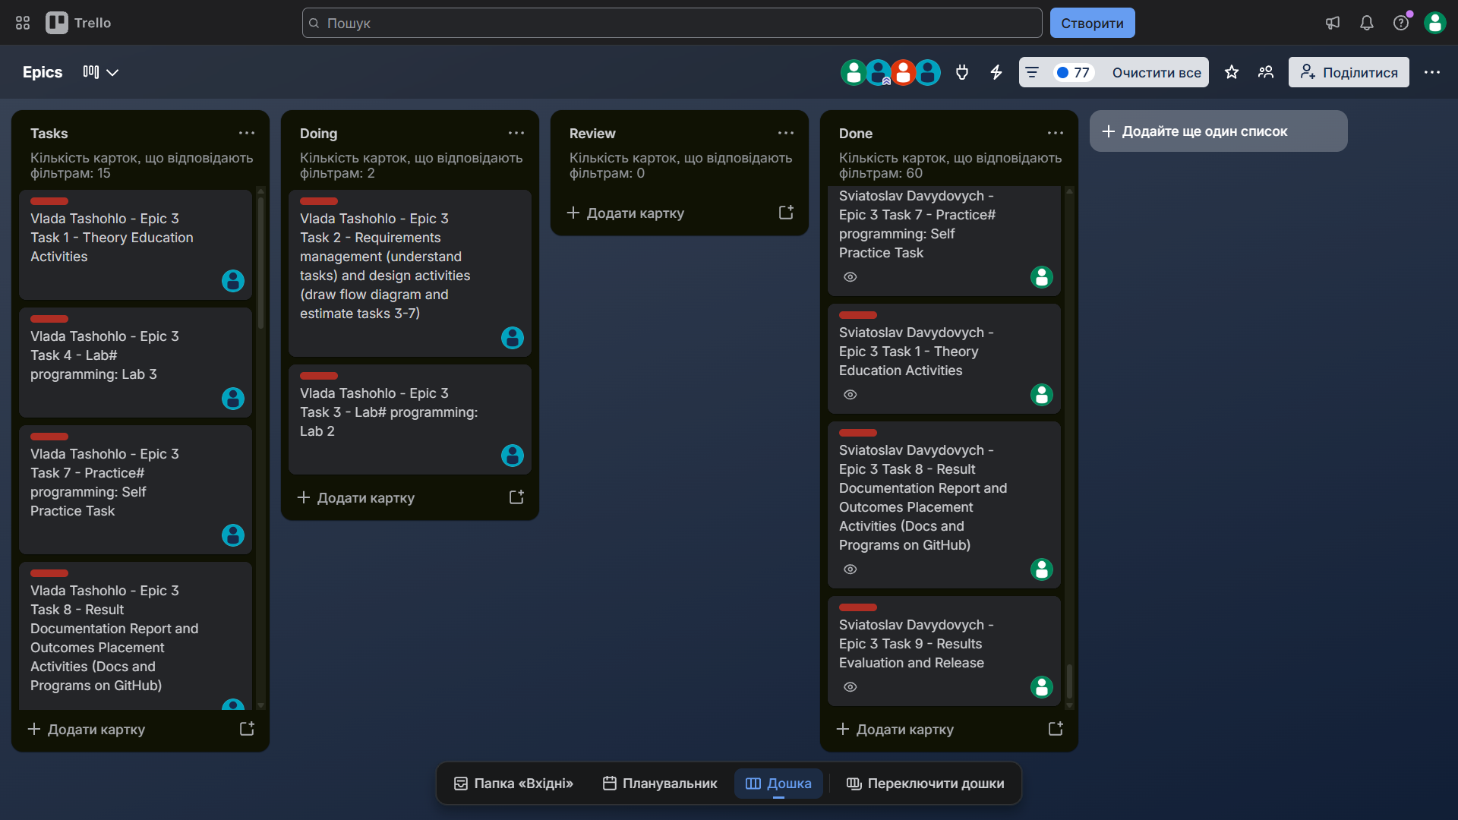

Висновки:
Виконання роботи сприяло здобуттю теоретичних та практичних навичок з таким тем:
- Цикли та їх Види в С++:
Опрацював концепти циклів for, while, do-while, застосувавши їх імплементацію для вирішення практичних задач
- Управління Виконанням Циклів:
Опрацював методи роботи з виконанням, використання операторів break та continue
- Вкладені Цикли:
Робота та логіка подвійного рівня вкладеності, її застосування в реалізації елементарних алгоритмів та обмеження
- Одновимірні Масиви:
Реалізація статичних масивів, їх застосування для збереження однорідних наборів інформації
- Алгоритми обробки та робота з одновимірними масивами:
Елементарні алгоритми сортування, їх практична реалізація в коді, поняття про ефективність алгоритму. Застосування сортування до вирішення тематичних задач.
- Функції C++:
Ініціалізація та декларація функцій, передача аргументів, робота з покажчиками та посиланнями. Навички розробки архітектури з урахуванням функціонального підходу.
- Вдосконалення навичок роботи з інструментами: Trello, Git, GitHub, Linux bash, Algotester, Draw.io

